
249032, Калужская обл., г.Обнинск, ул.Курчатова, 47 оф.309
Тел.: (495) 660-36-47, Тел./факс: (48439) 6-57-29
Е-mail: kovcheg@obninsk.ru

Полуавтоматический клипсатор КДФ

для упаковки овощей.
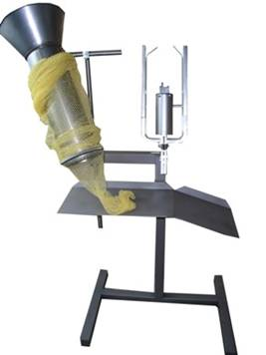
Полуавтоматическая установка КДФ (клипсатор) для производства упаковок в виде сеток, с двух сторон заклипсованных клипсой. Клипсатор предназначен для упаковки овощей и фруктов в сетку-рукав. Упаковка овощей с помощью современных упаковочных автоматов позволяет значительно сократить время на фасовку готовой продукции. С нашим оборудованием упаковка овощей станет быстрее и проще. Все детали изделий полностью изготовлены из качественной пищевой нержавеющей стали и пластиков, разрешенных Росгостехнадзором для производства пищевого оборудования.
Наименование | Технические характеристики клипсатора КДФ
Тип материала | сетка
Время наложения клипс,с | 1
Тип клипсы | КПУ (К75)
Расход воздуха, м3/мин | 0,03
Давление воздуха в сети, (кг/см2) | 6-8
Отрезной нож | пневматический
Габаритные размеры, мм | 800х500х1700
Масса, кг | Не более 50
В качестве опции к базовой модели может монтироваться узел подачи этикетки (для этикетки лента-ручка и этикетки wine-glass)
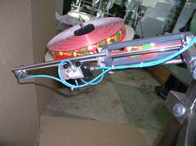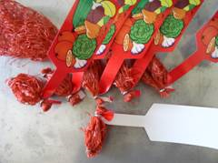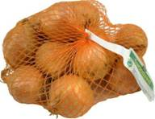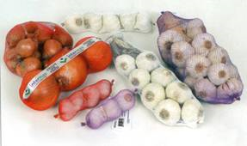

Стоимость: базовая комплектация – 89 000 руб. с НДС.
узел для этикетки «вайн-гласс» – 48 000 руб. с НДС,
узел для этикетки «лента-ручка» – 10 000 руб. с НДС
клипса КПУ стоит 0,11 руб. за штуку и поставляется в количестве кратном 68 000 (одна коробка)

Примечание. Оборудование работает на воздухе от компрессора (220В) через подготовитель воздуха. Данные по компрессору 200-250 л/мин, подготовитель - фильтр-регулятор-маслораспылитель 4000 л/мин, присоединительная резьба 1/2, необходим так же пневматический шланг внутренний диаметр 1/2. Всё может быть поставлено по заявке. Стоимость компрессора – 12 000 руб., стоимость фильтра-регулятора – 4 000 руб.

По вопросу поставки оборудования просим связаться с нами:
Телефон: 8(495)660-36-47, тел/факс 8(48439)6-57-29
E-mail: kovcheg@obninsk.ru
www.tdkovcheg.ru

